**Лабораторная работа №5(2)**

**Тема:** Средние величины.

**Цель работы:** получить навыки расчета средних величин для характеристики

значений признаков, вокруг которых концентрируются наблюдения, т.е.

характеризуют центральную тенденцию наблюдения, средствами Excel.

**Работу выполнила:** студентка 2 курса ИВТ(1)

Белорукова Елизавета Игоревна.

**Математическая модель:**

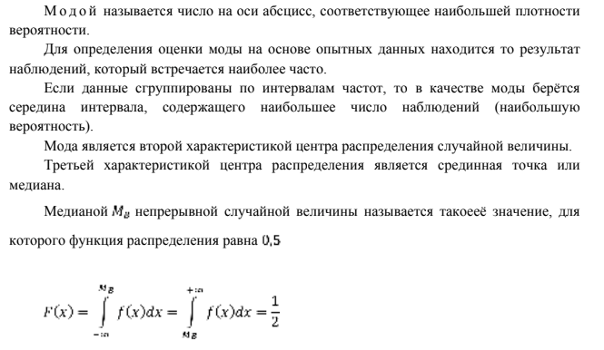

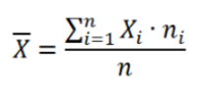

**Задание №1.**

**Постановка задачи:** Найти среднюю выработку рабочих по данным из таблицы (см. «Построение вариационного ряда», задание №1), используя формулу



**Задание №2.**

**Постановка задачи:** Вычислить, а также найти графическим методом медиану распределения рабочих по тарифному плану по данным таблицы лабораторной работы «Построение вариационного ряда».

**Задание №3.**

**Постановка задачи:** По результатам построения кумуляты в лаб. работе «Построение вариационного ряда», задание №1 найти и указать графически медиану для интервального ряда.

**Задание №4.**

**Постановка задачи:** Вычислить и найти графически моду и медиану для вариационного ряда из задания 2 лабораторной работы «Построение вариационного ряда». Результаты сравнить.

**Задание №5.**

**Постановка задачи:** Найти моду для интервального вариационного ряда из задания 1 лабораторной работы «Построение вариационного ряда».

**Решение заданий в Excel(скриншоты):**

